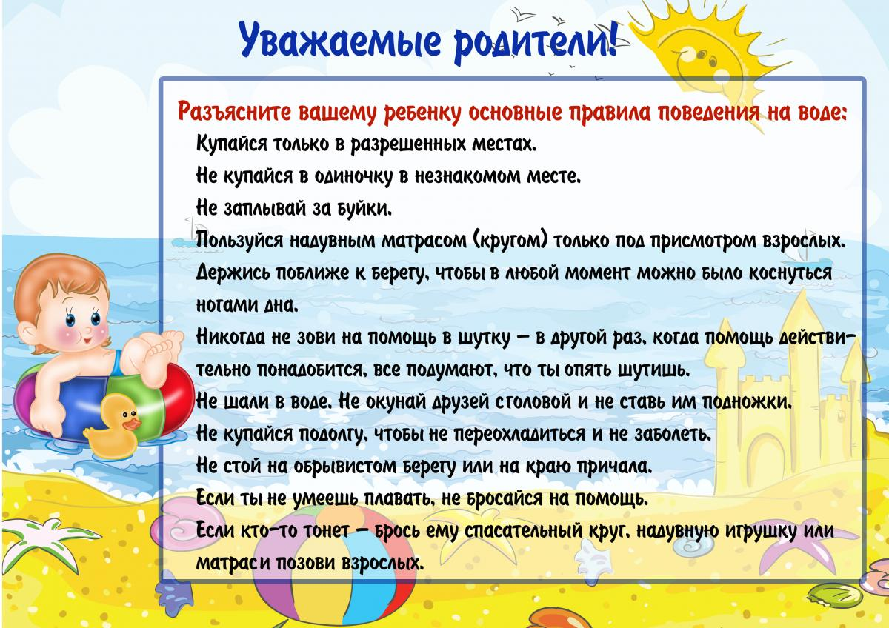
С памяткой ознакомлен
Ф.И.О. родителя _______________________________________________
Ф.И.О. ребёнка _______________________________________________
Подпись родителя ______________________
Дата_________________

С памяткой ознакомлен
Ф.И.О. родителя _______________________________________________
Ф.И.О. ребёнка _______________________________________________
Подпись родителя ______________________
Дата_________________

